MEMORANDO DE SECRETARIA TECNICA Nº A-36

INFORME DE CUMPLIMIENTO DE LOS “REQUISITOS OPERATIVOS MÍNIMOS DEL ÁREA DE SISTEMAS DE INFORMACIÓN (SI)” ESTABLECIDOS POR LA COMUNICACIÓN “A” 2659 DEL BANCO CENTRAL DE LA REPÚBLICA ARGENTINA

Antecedentes

- Con fecha 23 de enero de 1998 el Banco Central de la República Argentina (BCRA) emitió la comunicación “A” 2659 la cual establece para las entidades financieras y las Cámaras de compensación de fondos (en adelante “entidades”) una serie de requisitos mínimos relacionados con su área de sistemas de información con fecha de vigencia desde el 1 de Julio de 1998.

- La mencionada Comunicación dispuso que los auditores externos de las entidades emitieran un informe especial al 31 de marzo y 30 de junio de 1998 sobre el grado de avance en el cumplimiento de las disposiciones previstas en la misma.

Conclusión

- Evidentemente las direcciones de las entidades financieras son las responsables de establecer y de mantener un sistema de control interno adecuado y que prevea los mecanismos necesarios para poder dar cumplimiento a los requisitos mínimos dispuestos por la mencionada comunicación del BCRA.

- La involucración del auditora externo en las circunstancias debe tener como objetivo asistir a la dirección de la entidad financiera en su evaluación del cumplimiento de la comunicación que nos ocupa. Es por ello que el informe que el auditor emita no puede ser utilizado como el único elemento para efectuar dicho análisis.

- Para poder cumplir con el objetivo enunciado la entidad financiera debería poner a disposición del auditor externo una manifestación escrita de la cual resulte el grado de cumplimiento con la comunicación del BCRA. A partir de dicha manifestación el auditor externo debería efectuar ciertos procedimientos con el objetivo de validar dicha manifestación.

- Dada la naturaleza del trabajo a realizar, los procedimientos que el auditor debería efectuar ser basarán principalmente en indagaciones a la gerencia, en la lectura de información disponible en las áreas de sistemas y auditoría interna, en la evaluación de informes originados en la Superintendencia de Entidades Financieras y Cambiarias, en la ejecución de ciertas pruebas de detalle y en la compilación y consideración del conocimiento acumulado. En el Anexo I se incluye un listado de procedimientos mínimos orientativos que el auditor podría ejecutar para cada una de las áreas previstas en la comunicación.

- Asimismo, se incluye como Anexo II el modelo de informe a emitir en las circunstancias, el cual debería describir en forma detallada los hallazgos resultantes de los procedimientos realizados.

Buenos Aires, 22 de junio de 1998

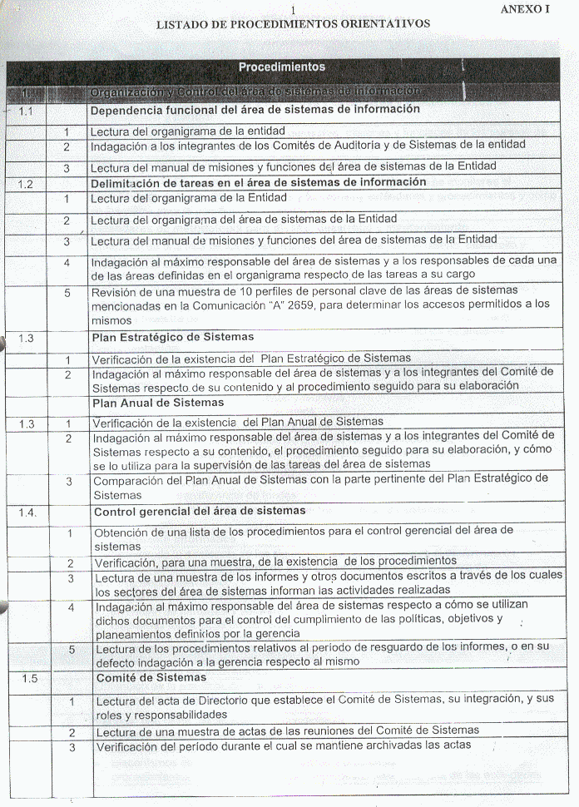

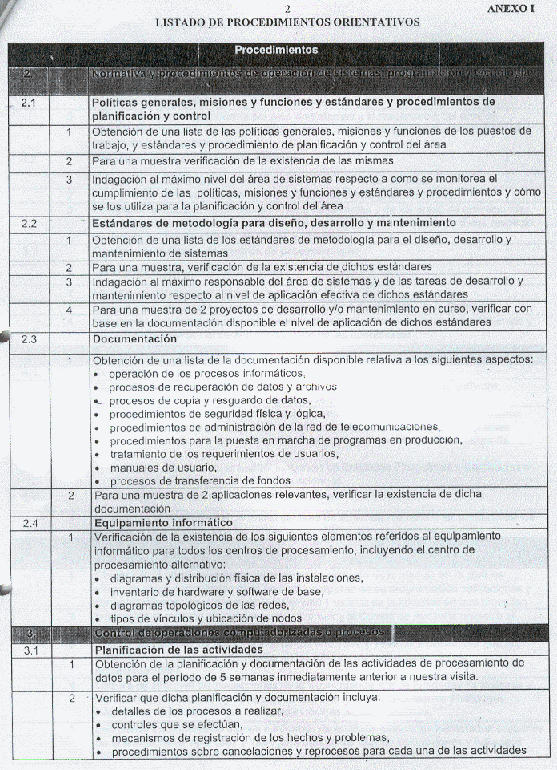

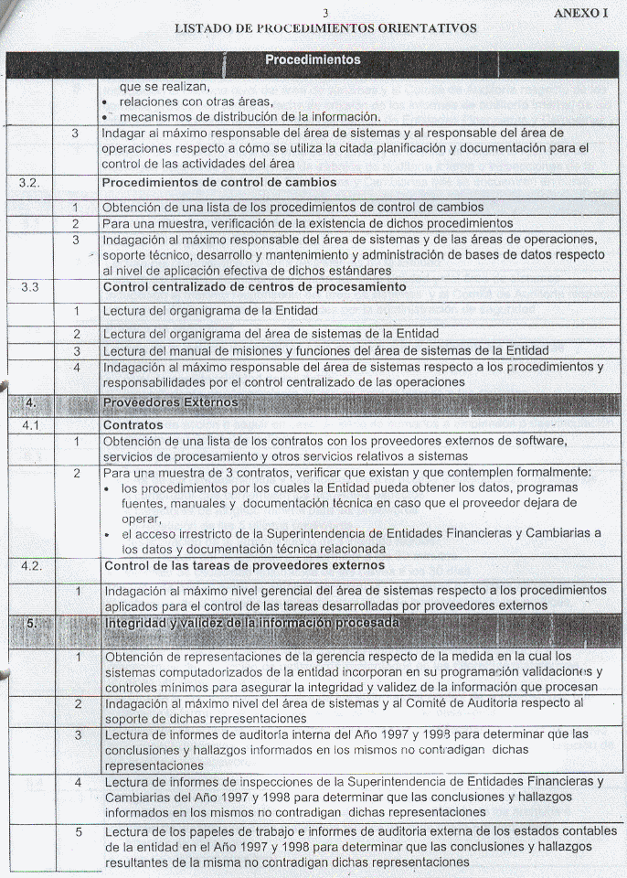

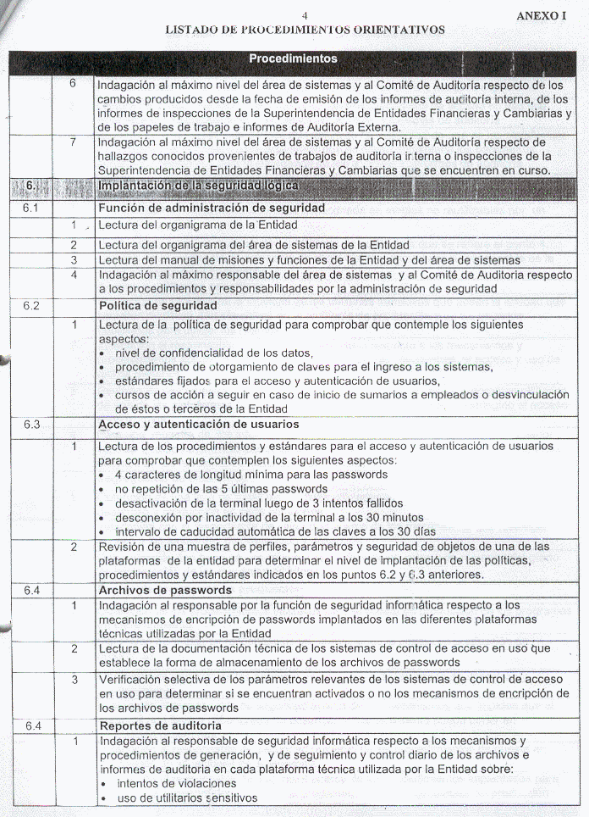

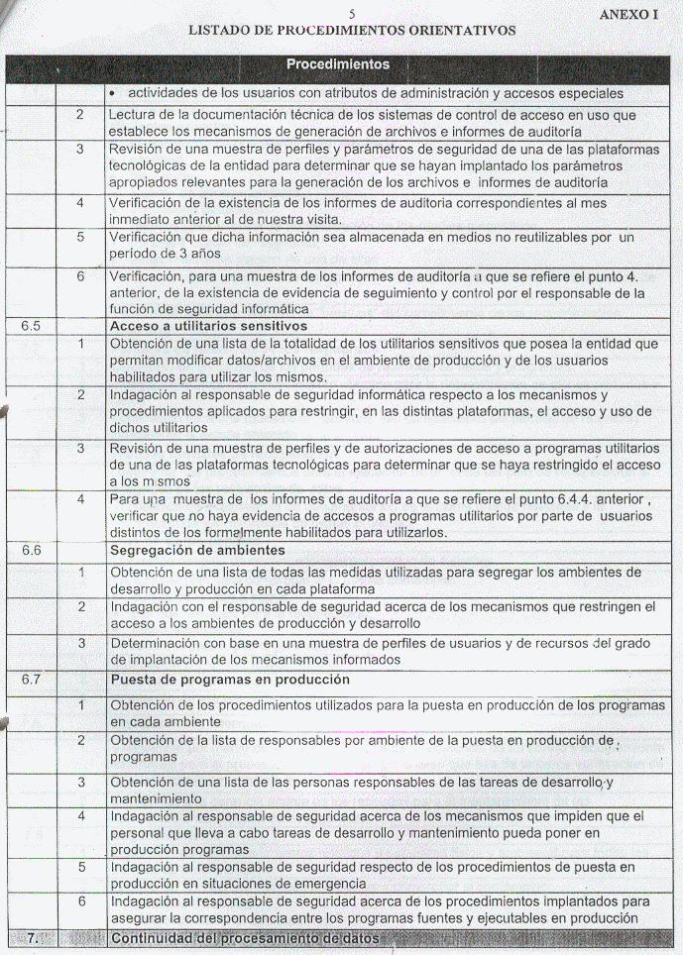

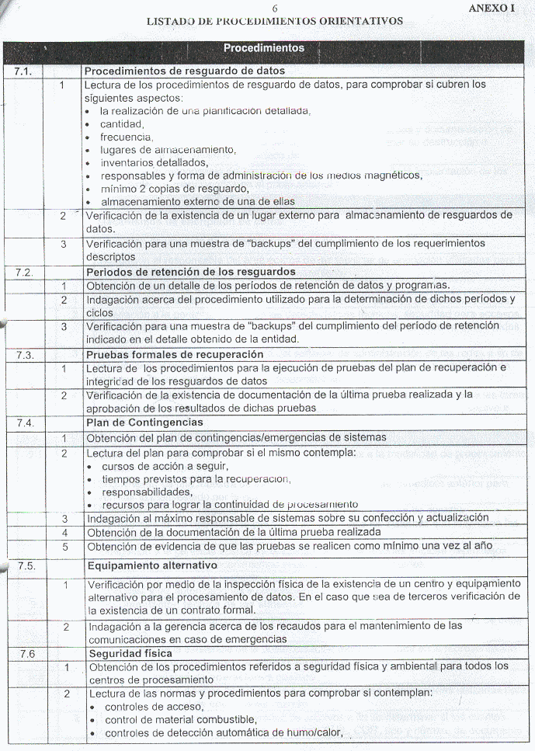

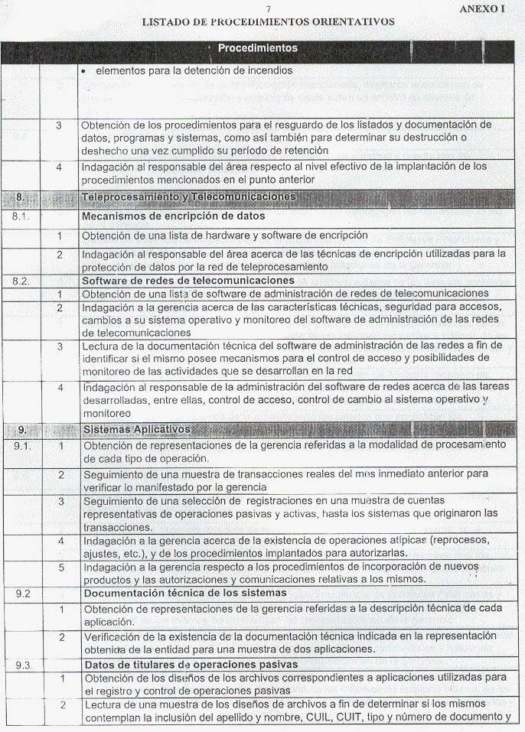

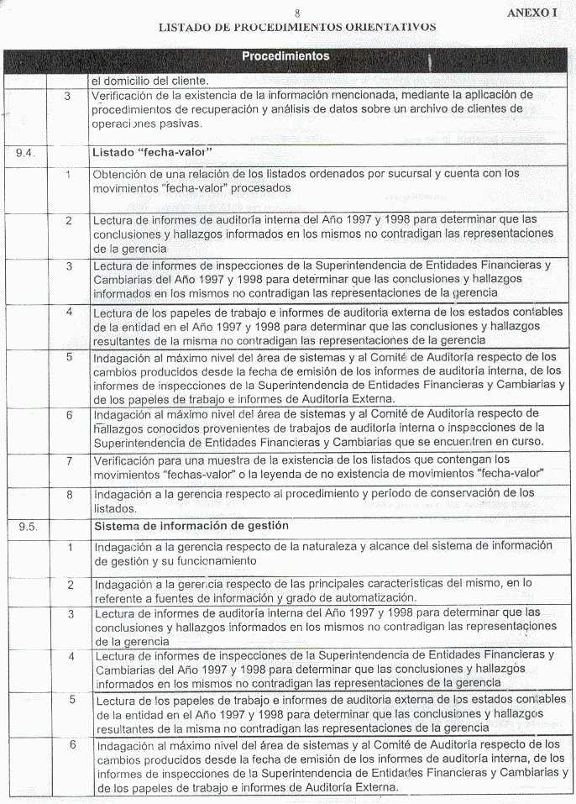

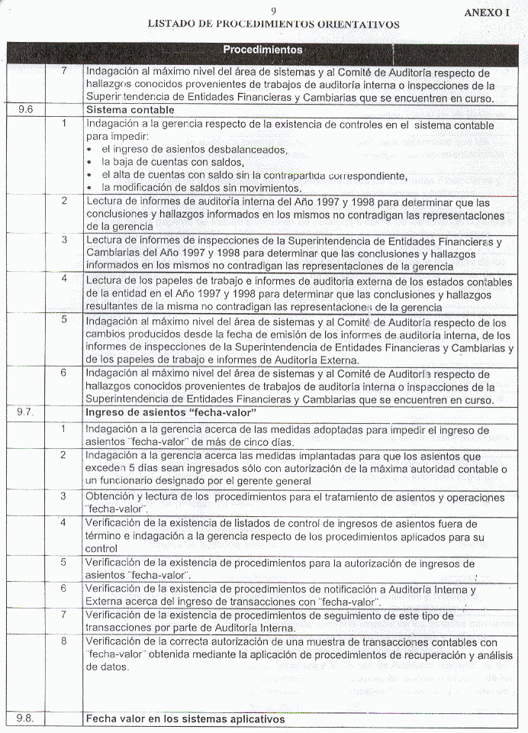

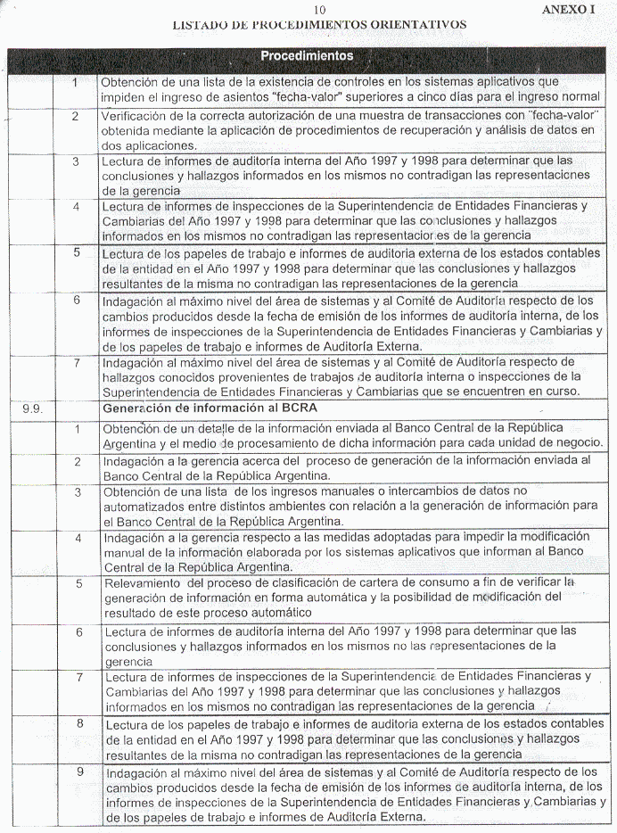

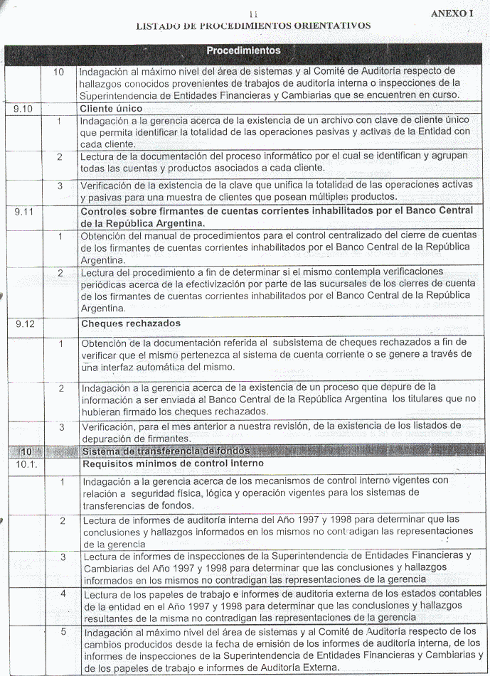

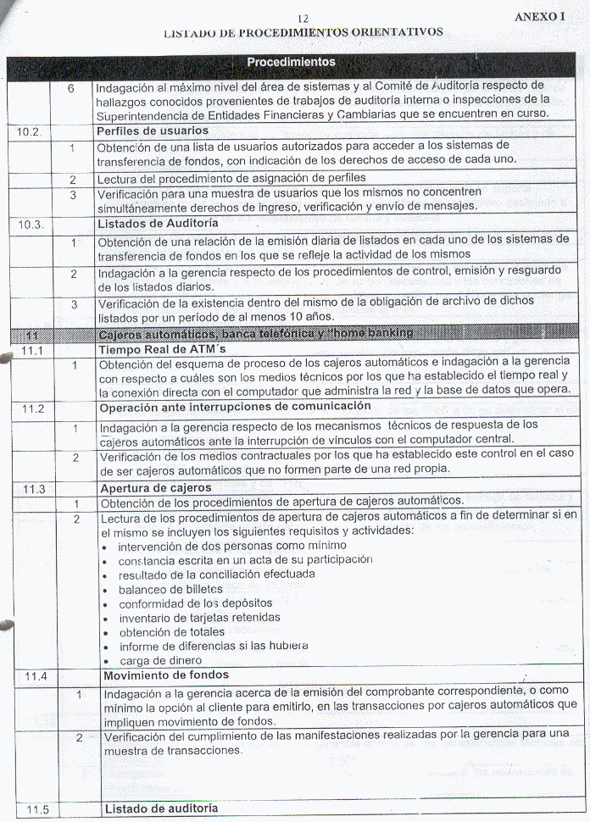

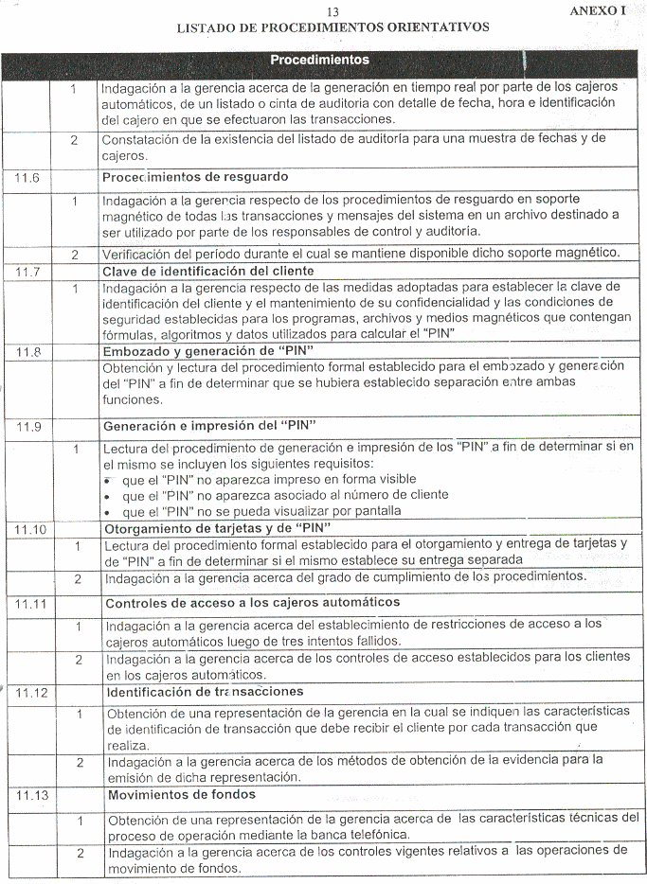

ANEXO II

MODELO DE INFORME A EMITIR

INFORME ESPECIAL COMUNICACION "A" 2659 DEL BANCO CENTRAL DE LA REPUBLICA ARGENTINA

Buenos Aires,xx de xxxxxxx de 1998

Señores
(ENTIDAD FINANCIERA)
(DIRECCION)

I) INFORMACION SUJETA A REVISION

En mi/nuestro carácter de auditor (es) externo (s) de/del (Entidad Financiera), emito/emitimos el presente informe especial en relación a los requerimientos de la Comunicación "A" 2659 del Banco Central de la República Argentina (requisitos operativos mínimos del área de sistemas de información).

La Dirección de la Entidad es responsable de establecer y de mantener un sistema de control interno adecuado y de dar cumplimiento a los requisitos operativos mínimos del área de sistemas de información establecidos en la Comunicación "A" 2659 del Banco Central de la República Argentina. Mi/nuestra revisión, con el alcance indicado en el párrafo 3. siguiente, fue llevada a cabo con el único objetivo de asistir a la Dirección de la Entidad en su evaluación del cumplimiento por parte de la misma de dichos requisitos operativos mínimos del área de sistemas. Este informe no debe ser considerado como el único medio utilizado por la Dirección con tal propósito. Asimismo, no asumo/asumimos responsabilidad por la suficiencia de los procedimientos por nosotros aplicados para el propósito mencionado, ni para otros propósitos.

II) ALCANCE DE LA REVISION

Mi/Nuestro trabajo se circunscribió exclusivamente a los procedimientos orientativos sugeridos por la Federación Argentina de Consejos Profesionales de Ciencias Económicas en su Memorando de Secretaría Técnica N° A 36 y detallados en el Anexo I adjunto, que firmé/firmamos a efectos de su identificación con este informe especial.

III) INFORME

Los hallazgos sugeridos como resultado de la aplicación de los procedimientos detallados en el Anexo I se transcriben a continuación.

I. Organización y control del área de sistemas de información
.....
II. Normativa y procedimientos de operación de sistemas, programación y tecnología
.....
III. Control de operaciones computarizadas o procesos
.....
IV. Proveedores externos
.....
V. Integridad y validez de la información procesada
.....
VI. Implantación de la seguridad lógica
.....
VII. Continuidad del procesamiento de datos
.....
VIII. Teleprocesamiento y telecomunicaciones
.....
IX. Sistemas aplicativos
.....
X. Sistemas de transferencia de fondos (SWIFT, MEP; otros) y cámara compensadoras electrónicas
.....
XI. Cajeros automáticos, banca telefónica y "home banking"

5. Los hallazgos antes detallados tienen validez a la fecha de emisión de este informe especial. De haberse aplicado procedimientos adicionales a los detallados en el Anexo I adjunto podrían haber surgido otros aspectos que les hubiésemos informado.

6. Este informe es para uso exclusivo de la Dirección de la Entidad para el propósito indicado en el párrafo 2. anterior, y no debe ser utilizado con otro propósito.

Firma del profesional

